京东火锅节：五条人的五条火锅法则
广 告 主：京东零售
所属行业：互联网/电商
执行时间：2020.11.23-11.28
参选类别：社会化营销类
营销背景
每年11月全国基本进入冬季状态，饮食上对火锅的需求日益增加，火锅作为中国独创美食，不仅老少皆宜冬至佳品，还蕴含着强大的饮食文化内涵。故将此饮食文化内容进行赋能，结合京东生鲜第四届火锅节，同时联动京东站内超市、小家电、健康等相关品类，打造了京东首个美食类IP营销项目。
营销目标
通过打造烟火气息下的火锅氛围场景，刺激用户购买欲望，加深用户对京东火锅节IP的辨识度，增强用户粘性，实现生鲜品类及跨品类销售的跨越式增长。
策略与创意
策略：定位主打文化、潮流方向的不一样的京东火锅节，并联动B站头部美食UP主，跨圈层破圈层的触达更多年轻人群。以年轻人兴趣作为切入点，通过内容营销策划，增强品牌曝光，从而提升品牌好感度和认知度。
创意：1、选择微博热搜体、国民好感度高、个人属性明显、且很代表潮汕火锅的潮汕乐队-五条人，以及B站头部美食UP主-盗月社和食贫道，拍摄三支不同风格和内容的广告片，并基于B站的人群属性，由UP主定制了两支专属创意视频。
执行过程/媒体表现
预热期：
- 文化、潮流向的出街KV，区别于常见的食材堆品海报形式：
2、虎扑-微博轻量话题互动，“不露痕迹”造势。没有任何费用推广下，话题登上24小时热搜榜，阅读量达31w+。
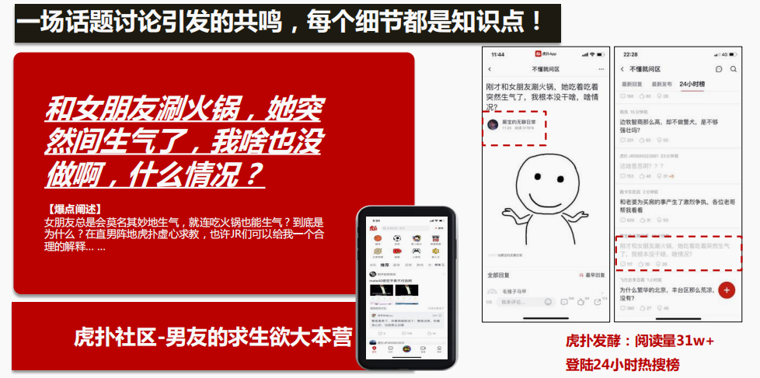
段子手KOL搬运到微博二次发酵.官方营销传播矩阵，发力核心圈层启动传播。
3、京东、有你的京东生鲜联合微博KOL发布五条人、食贫道、盗月社三组海报，聚焦微博阵地、引发网友好奇心，吸引粉丝更多关注。
4、食贫道、盗月社在B站主阵地发布视频，以风趣幽默的形式展现美食诱惑，与网友进行深度互动。
三张电影质感海报：
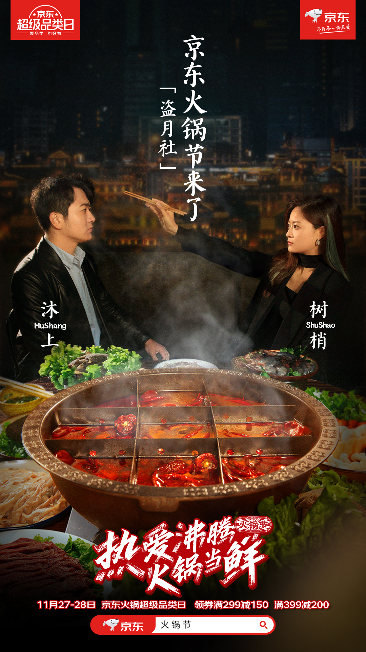
两支B站定制视频链接：
盗月社：https://b23.tv/9fO32W
食贫道：https://b23.tv/bONs0z
高潮期：
京东火锅节TVC高频曝光，撬动用户转化。
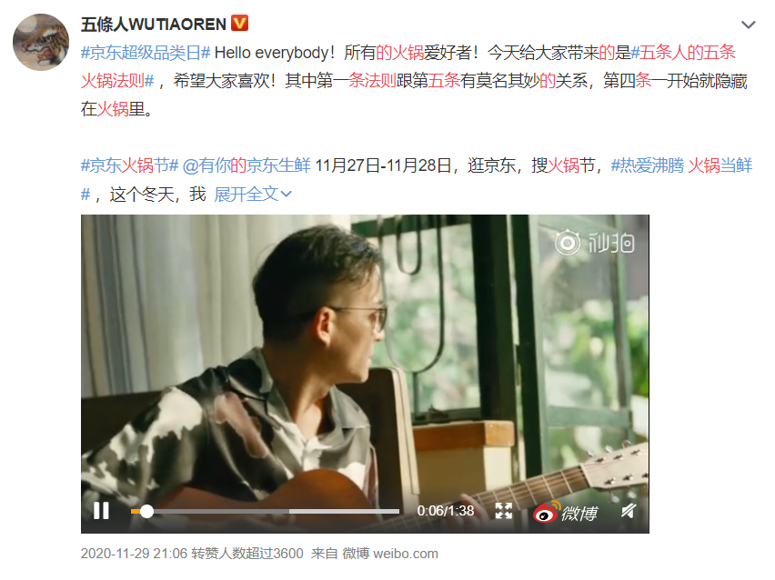
三支TVC视频链接：
五条人：https://v.qq.com/x/page/n3207m4y99b.html
盗月社：https://v.qq.com/x/page/k32071cp8x5.html
食贫道：https://v.qq.com/x/page/k32070ascnm.html
营销效果与市场反馈
项目总曝光：2亿+，朋友圈总曝光量：2580W+，虎扑发酵阅读量：31W。网络大曝光（以抖音信息流为主），总曝光量：3426W+，Social话题总阅读量：1.7亿+，B站视频总播放量：300w+。

